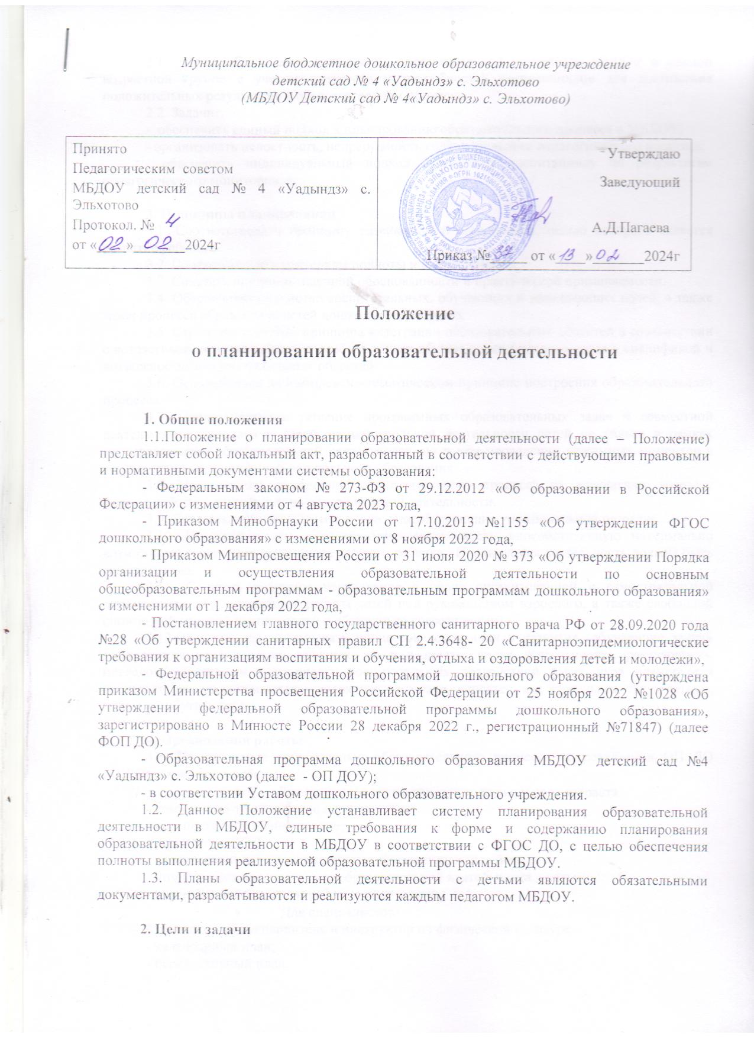

Муниципальное бюджетное дошкольное образовательное учреждение
детский сад № 4 «Уадындз» с. Эльхотово
(МБДОУ Детский сад № 4«Уадындз» с. Эльхотово)

Принято  Педагогическим советом  МБДОУ детский сад № 4 «Уадындз» с. Эльхотово  Протокол. №  от «____»_______2024г | Утверждаю  Заведующий  А.Д.Пагаева  Приказ №_____ от «____»_______2024г

Положение
о планировании образовательной деятельности

1. Общие положения
1.1.Положение о планировании образовательной деятельности (далее – Положение) представляет собой локальный акт, разработанный в соответствии с действующими правовыми и нормативными документами системы образования:
- Федеральным законом № 273-ФЗ от 29.12.2012 «Об образовании в Российской Федерации» с изменениями от 4 августа 2023 года,
- Приказом Минобрнауки России от 17.10.2013 №1155 «Об утверждении ФГОС дошкольного образования» с изменениями от 8 ноября 2022 года,
- Приказом Минпросвещения России от 31 июля 2020 № 373 «Об утверждении Порядка организации и осуществления образовательной деятельности по основным общеобразовательным программам - образовательным программам дошкольного образования» с изменениями от 1 декабря 2022 года,
- Постановлением главного государственного санитарного врача РФ от 28.09.2020 года №28 «Об утверждении санитарных правил СП 2.4.3648- 20 «Санитарноэпидемиологические требования к организациям воспитания и обучения, отдыха и оздоровления детей и молодежи»,
- Федеральной образовательной программой дошкольного образования (утверждена приказом Министерства просвещения Российской Федерации от 25 ноября 2022 №1028 «Об утверждении федеральной образовательной программы дошкольного образования», зарегистрировано в Минюсте России 28 декабря 2022 г., регистрационный №71847) (далее ФОП ДО).
- Образовательная программа дошкольного образования МБДОУ детский сад №4 «Уадындз» с. Эльхотово (далее - ОП ДОУ);
- в соответствии Уставом дошкольного образовательного учреждения.
1.2. Данное Положение устанавливает систему планирования образовательной деятельности в МБДОУ, единые требования к форме и содержанию планирования образовательной деятельности в МБДОУ в соответствии с ФГОС ДО, с целью обеспечения полноты выполнения реализуемой образовательной программы МБДОУ.
1.3. Планы образовательной деятельности с детьми являются обязательными документами, разрабатываются и реализуются каждым педагогом МБДОУ.

2. Цели и задачи
2.1. Цель: обеспечение выполнения образовательной программы МБДОУ в каждой возрастной группе с учетом интересов и потребностей воспитанников для достижения положительных результатов в образовательном процессе.
2.2. Задачи:
- обеспечить единый подход к планированию образовательного процесса в МБДОУ;
- организовать целостность, непрерывность содержательного педагогического процесса;
- обеспечить индивидуальный подход к каждому воспитаннику по результатам педагогического мониторинга.

3. Принципы планирования
3.1. Соответствовать принципу развивающего образования, целью которого является развитие ребенка.
3.2. Соответствовать критериям полноты и достаточности.
3.3. Сочетать принципы научной обоснованности и практической применяемости.
3.4. Обеспечивать единство воспитательных, обучающих и развивающих целей, а также задач процесса образования детей дошкольного возраста.
3.5. Строиться с учетом принципа интеграции образовательных областей в соответствии с возрастными возможностями и особенностями обучающихся (воспитанников), спецификой и возможностями образовательных областей.
3.6. Основываться на комплексно-тематическом принципе построения образовательного процесса.
3.7. Предусматривать решение программных образовательных задач в совместной деятельности взрослого и детей, самостоятельной деятельности детей не только в рамках непосредственно образовательной деятельности, но и при проведении режимных моментов в соответствии со спецификой дошкольного образования.
3.8. Предполагать построение образовательного процесса на адекватных возрасту формах работы с детьми, т.е. на основе игровой деятельности.
3.9. Сочетать элементы деятельности, способствующие эмоциональной разрядке.
3.10. Предусматривать разнообразную деятельность, способствующую максимально возможному раскрытию потенциала каждого ребенка. Планируемая деятельность должна быть мотивирована.
3.11. Сочетать разумное чередование в плане организованной и самостоятельной деятельности, игр, совместной работы детей под руководством взрослого, а также свободной спонтанной игровой деятельности и общения со сверстниками).
3.12.Обеспечивать взаимосвязь процессов воспитания и развития (обучающие задачи планируются не только на занятиях, но и в других видах деятельности), регулярность, последовательность и повторность воспитательных воздействий (одна игра планируется несколько раз, но изменяются и усложняются задачи, вносятся, как взрослыми, так и детьми, новые атрибуты и пр.).

4. Организация работы
4.1. Планирование воспитательно-образовательного процесса по реализации ОП ДО МБДОУ включает в себя:
- Для педагогов групп раннего и дошкольного возраста:
- комплексно-тематическое планирование;
- перспективное планирование;
- расписание ООД;
- календарный план воспитательно-образовательной работы;
- циклограмма воспитательно образовательной деятельности с детьми.
- перспективный план по работе с родителями.
- Для специалистов:
Музыкальный руководитель и инструктор по физической культуре:
- календарный план;
- перспективный план.
Педагог-психолог:
- годовой план;
- календарный план.
Учитель-логопед:
- годовой план;
- календарный план.
4.2. Комплексно-тематическое планирование:
- комплексно-тематическое планирование составляется на учебный год и является частью образовательной программы МБДОУ;
- комплексно-тематическое планирование принимается Советом педагогов.
Комплексно-тематическое планирование должно отражать:
- период реализации интегрируемой темы (месяц, неделю);
- наименование интегируемой темы.
Интегрируемые темы, сроки реализации могут быть примерными, педагогам рекомендуется вносить коррективы с учетом интересов воспитанников, предложений заинтересованных лиц.
4.3. Перспективное планирование:
- перспективное планирование: составляется на учебный год и является частью образовательной программы МБДОУ, рабочей программы группы;
- перспективное планирование принимается Советом педагогов,
- перспективное планирование должно отражать: месяц, неделю; решаемые программные задачи с учетом возрастных возможностей.
4.4. Расписание ОООД:
- составляется и реализуется для каждой возрастной группы;
- отражает рабочие дни недели, время проведения занятия, вид образовательной деятельности.
4.5. Календарный план воспитательно-образовательной работы:
Календарный план разрабатывается ежемесячно на каждую возрастную группу.
Календарный план составляется соответствии с режимными моментами:
- совместная деятельность педагога с воспитанниками и самостоятельная деятельность воспитанника в утренний отрезок времени;
- планирование образовательной деятельности (занятия);
- планирование прогулки;
- совместная деятельность педагога с воспитанниками и самостоятельная деятельность воспитанника в вечерний отрезок времени;
- индивидуальная работа с воспитанниками (на основе мониторинга детского развития, с учетом индивидуального маршрута развития каждого воспитанника);
- организация развивающей среды;
- работа с родителями.
Перед планированием образовательной работы с детьми на неделю указывается «тема недели», по которой будет проводиться работа, сроки ее реализации. Так же прописывается комплекс утренней гимнастики.
Календарный план – предусматривает планирование всех видов деятельности детей и соответствующих форм их организации на неделю.
Образовательная деятельность в ходе режимных моментов: утро, прогулка, вечер. Указываются виды и направления деятельности с детьми.
В утренний отрезок времени рекомендуется планировать все виды деятельности по желанию детей; деятельность не должна быть продолжительной по времени. В утренний период планируются только знакомые для детей виды деятельности. Рекомендуется планировать всю деятельность, связанную с формированием культурно-гигиенических навыков, норм поведения. Рекомендуется планировать индивидуальную работу по подготовке к занятию, утреннюю гимнастику, работу по закаливанию, утренний круг.
В прогулку рекомендуется включать следующую деятельность:
- наблюдение;
- подвижные игры, спортивные игры/элементы спортивной игры;
- игры дидактические, хороводные, забавы, творческие;
- индивидуальная работа по развитию движений, по подготовке НОД с детьми, которые недостаточно усвоили материал, с одаренными детьми, при подготовке к праздникам;
- трудовые поручения.
Вечером, во второй половине дня, рекомендуется планировать:
- все виды игр: настольно-печатные, сюжетно-ролевые, строительные, дидактические, развивающие, театральные, развлечения, праздники, сюрпризы;
- сенсорное развитие;
- труд (ручной, хозяйственно-бытовой, коллективный);
- воспитание художественной литературой и фольклором;
- работу по звуковой культуре речи (ЗКР);
- организацию экспериментирования и исследования;
- ценности ЗОЖ;
- ОБЖ: правила поведения на дороге, дома, в природе;
- предварительную работу с детьми по подготовке к занятиям.
Форма календарного плана воспитательно-образовательной работы представлена в Приложении 3.
4.6. Примерная циклограмма организации воспитательно-образовательного процесса:
- регламентирует содержание детской деятельности по всем направлениям развития ребенка;
- определяет содержание деятельности для детей старшего возраста, для детей среднего и младшего возраста.
Содержание циклограммы является примерным, рекомендуется корректировать с учетом интересов, инициатив обучающихся (воспитанников), предложений заинтересованных сторон.
4.7. Планирование образовательной деятельности специалистами:
4.7.1. Планирование работы по музыкальному воспитанию разрабатывается музыкальным руководителем на каждую возрастную группу в соответствии с ОП МБДОУ.
Перспективный план включает в себя:
- виды музыкальной деятельности (слушание, пение, работа над развитием чувства ритма)
- задачи реализации содержания образовательной деятельности в соответствии с возрастом воспитанников;
- музыкальный репертуар;
- музыкальную среду развития (на занятиях, в группе, в семье);
- пальчиковые игры.
Календарный план музыкального руководителя разрабатывается с учетом темы недели или проекта, выбранной совместно с детьми и воспитателем группы.
Календарный план включает:
- дату (месяц)
- возрастную группу;
-виды музыкальной деятельности (восприятие музыкальных произведений, пение, музыкально-ритмические движения, музыкальная игра, игра на детских музыкальных инструментах);
- образовательные задачи;
- репертуар;
- методические приемы;
- индивидуальную работу;
- литература, методические пособия.
Сроки написания календарного плана гибкие, так как зависят от времени реализации темы на группах.
Выбор содержания образовательной деятельности календарного плана определяется:
- перспективным планом по музыкальному воспитанию;
- темой недели в каждой возрастной группе;
- темами реперного планирования.
4.7.2. Планирование работы по физическому воспитанию разрабатывается инструктором по физическому воспитанию на каждую возрастную группу в соответствии с ОП МБДОУ.
Перспективный план включает в себя:
- цели и задачи реализации содержания образовательной деятельности в соответствии с возрастом воспитанников;
- все виды физического воспитания.
Календарный план инструктора по физической культуре разрабатывается на каждую возрастную группу общеразвивающей направленности с учетом темы недели или проекта по согласованию с воспитателями групп.
Календарный план включает:
- дату,
- тему недели,
- все части занятия (вводную часть занятия, общеразвивающие упражнения (ОРУ), основные виды движений (ОВД), заключительная часть),
- коммуникативные игры,
- индивидуальную работу,
-итоговое мероприятие по теме недели.
Сроки написания календарных планов гибкие и учитывают сроки реализации темы или проекта на группе.
Выбор содержания образовательной деятельности календарного плана определяется:
- перспективным планом по физическому воспитанию,
- темой недели в каждой возрастной группе.
4.7.3.Планирование работы педагога-психолога осуществляется в соответствии с ОП ДОУ.
Годовой план разрабатывается на каждую возрастную группу.
Календарный план пишется 3 видов:
- диагностическая работа;
- групповая коррекционно-развивающая работа;
- индивидуальная коррекционно-развивающая работа.
Календарные планы разрабатывается ежемесячно на каждую возрастную группу в соответствии с годовым планом работы, с учетом результатов диагностического обследования детей, запросов педагогов и родителей воспитанников.
В планах фиксируются сведения о посещаемости детей на занятиях с целью осуществления контроля и организации индивидуальной работы с воспитанниками.
4.7.4.Планирование работы учителя-логопеда осуществляется в соответствии с ОП ДОУ.
Годовой план разрабатывается на год и отражает следующие компоненты:
- организационная работа;
- работа с документацией;
- коррекционная работа;
- взаимосвязь со специалистами МБДОУ;
- работа с родителями.
Календарный план пишется 3 видов:
- диагностическая работа;
- групповая коррекционно-развивающая работа;
- индивидуальная коррекционно-развивающая работа.
Календарные планы разрабатывается ежемесячно на каждую подгруппу с учетом результатов диагностического обследования детей, запросов педагогов и родителей воспитанников.
В планах фиксируются сведения о посещаемости детей на занятиях с целью осуществления контроля и организации индивидуальной работы с воспитанниками.

5.Требования к оформлению планирования
5.1. Все планы оформляются в папку, является приложением к Рабочей программе возрастной группы.
5.2. При планировании приветствуется использование картотек и планов наблюдений, бесед, игр, гимнастик, проектов и т.п., составленных педагогами ДОУ.
5.3. Календарный план разрабатывается на месяц обеими педагогами, работающими на группе.
5.4.Календарный план должен быть представлен на бумажном (в печатном или письменном виде) носителе.
5.5. В плане оформляется титульный лист с указанием группы, возраста воспитанников, фамилии, имени, отчества воспитателей группы.
5.6. Последняя страница календарного плана предназначена для записей и заполнения заведующим.
5.7. Планирование содержит следующие разделы:
- титульный лист;
- годовые задачи МБДОУ;
- режим дня группы;
- расписание занятий;
- список детей по подгруппам;
- календарно-тематический план;
- примерную циклограмму организации воспитательно-образовательного процесса.
5.8. Последняя страница календарного плана предназначена для записей и заполнения старшим воспитателем.
6. Документация и ответственность
6.1. Перспективный и календарный планы являются обязательными документами педагога.
6.2. Контроль за оформлением планирования осуществляется старшим воспитателем ДОУ - не реже одного раза в месяц у педагогов. В соответствии с запланированными в годовом плане контрольными мероприятиями проверка плана осуществляется дополнительно. Так же дополнительный контроль осуществляется в случае несоответствия планирования установленным требованиям к содержанию и структуре календарно-тематического плана.
6.3. Старший воспитатель знакомит педагогов с замечаниями и рекомендациями по вопросам планирования, следит за их выполнением.
6.4. После окончания учебного года педагог хранит папку с планированием один год после выпуска группы.

